SISTEM INFORMASI KEUANGAN DESA

PADA DESA TANJUNG BARU

Kurniasih1, Satria Novari2, Dian Sri Agustina3

1,2,3 jurusan komputer,Universitas Mahakarya Asia

[*kurniiasih21@gmail.com*](mailto:kurniiasih21@gmail.com)

[*satrianovari@gmail.com*](mailto:satrianovari@gmail.com)

*dian.sriagustina@gmail.com*

**Abstract**

The Tanjung Baru Village Office is a government agency, the village office has annual revenue and monthly expenditures. For a smooth process of recording and reporting village financial data must also be managed properly, so that village financial records can be reported properly and neatly. Especially those related to confidential finances. One of the best choices for the need for this technology is computers, the technology used as support in processing data effectively and efficiently. With the creation of a Village Financial Information System at the Tanjung Baru Village Office, village officials can easily find information about financial data and hopefully problems that exist in managing village financial data can be minimized, so that data processing can be done more easily, quickly, neatly and efficiently.Data collection is carried out by visiting the place directly by means of interviews, namely conducting interviews or direct questions and answers to the parties or village officials at the Tanjung Baru village office. villages in the village of Tanjung Baru. and references, namely collecting data and information as well as reading and studying documents, or books, as well as other sources related to the creation of Information Systemshis research produces a village financial information system in Tanjung Baru Village using Embarcadeo XE2 which is designed to simplify the processing of data input, data retrieval, and reports.

***Keywords***: Information Systems; Village Finance; Tanjung Baru Village; Embarcadeo XE2

**Abstrak**

Kantor Desa Tanjung Baru merupakan instansi pemerintahan, kantor desa tersebut mempunyai penerimaan setiap tahun dan pengeluaran dana setiap bulannya. Untuk kelancaran proses pencatatan dan pembuatan laporan data keuangan desa juga harus di kelola dengan baik, sehingga pencatatan keuangan desa dapat dilaporkan dengan baik dan rapi. Khususnya yang berhubungan dengan keuangan yang bersifat rahasia.Salah satu pilihan terbaik untuk kebutuhan akan teknologi ini adalah komputer, teknologi yang digunakan sebagai pendukung dalam mengolah data secara efektif dan efisien, dengan dibuat nya Sistem Informasi Keuangan Desa di Kantor Desa Tanjung Baru. Perangkat desa bisa dengan mudah mencari informasi tentang data keuangan dan permasalahan yang ada pada pengelolahan data keuangan desa dapat diminimalkan, sehingga proses pengolahan data dapat dilakukan lebih mudah, cepat, rapi dan efisien.Pengumpulan data dilakukan dengan cara mendatangi langsung ketempat tersebut dengan cara interview yaitu melakukan wawancara atau tanya jawab langsung kepada pihak atau perangkat desa di Kantor desa Tanjung Baru.Observasi yaitu melakukan pengumpulan data dengan cara pengamatan secara langsung terhadap segala sesuatu yang dapat dilihat dari pengolahan data Keuangan desa. Referensi yaitu pengumpulan data dan informasidenganmembaca dan mempelajari dokumen-dokumen, atau buku-buku, serta sumber lainnya yang berkaitan dengan pembuatan *SistemInformasi.*Penelitian ini menghasilkan sebuah sistem informasi kuangan desa pada Desa Tanjung Baru menggunakan Embarcadeo XE2 yang dibuat untuk mempermudah proses pengolahan input data, pencarian data, serta laporan.

***Kata kunci***: Sistem Informasi; Keuangan Desa;Desa Tanjung Baru;Embarcadeo XE2

**1. PENDAHULUAN**

***1.1 Latar Belakang***

Seiring dengan meningkatnya kebutuhan akan informasi yang berdampak terhadap perubahan pola hidup manusia. Hal ini diakibatkan oleh interaksi antara manusia dan teknologi yang ada. Teknologi yang ada dituntut untuk memberikan informasi yang dibutuhkan oleh manusia. Salah satu pilihan terbaik untuk menjawab kebutuhan akan teknologi ini adalah komputer, komputer merupakan salah satu alat kemajuan dibidang teknologi yang digunakan sebagai pendukung dalam mengolah data secara efektif dan efisien baik di dunia bisnis ataupun instansi pemerintah. Berkembangnya teknologi komputer mempengaruhi kinerja manusia sebagai operasional sistem sehingga peralihan kearah sistem informasi komputer semakin meningkat.

Dalam pencatatan data keuangan desa dan pembuatan laporan masalah yang sering terjadi pada saat proses pengolahan data keuangan desa yaitu tidak teradministrasi dengan baik dan rapi sehingga pada saat proses pembuatan laporan staf bendahara sering kali mengalami kesalahan dan kebigungan. Selain itudi Kantor Desa Tanjung Baru, staf bendahara belum menggunakan aplikasi pencatatan keuangan desa yang baku, pencatatan cenderung berubah-ubah formatnya setiap kali proses pelaporannya.

Dari uraian latar belakang diatas penulis akan membuat Sistem Informasi Keuangan Desa di Kantor Desa Tanjung Baru Menggunakan *Embarcadero XE 2* agar perangkat desa bisa dengan mudah mencari informasi tentang data keuangan. Dengan adanya sistem informasi ini diharapkan permasalahan yang ada pada pengelolahan data keuangan desa dapat diminimalkan, sehingga proses pengolahan data dapat dilakukan lebih mudah, cepat, rapi dan efisien.

***1.2 Rumusan Masalah***

Berdasarkan permasalahan diatas, rumusan masalah pada penelitian ini adalah bagaimana cara membuat Sistem Informasi Keuangan Desa Pada desa Tanjung Baru Kecamatan Baturaja Barat menggunakan *Embarcadero* XE2 ?

***1.3 Batasan Masalah***

Dalam penulisan tugas akhir ini penulis membatasi ruang lingkup masalah sistem informasi keuangan desa, yaitu pada: input data sumber dana desa, proyek pembangunan desa, pembayaran gaji perangkat desa, operasional kantor, pemasukan dan pengeluaran desa. Adapun data yang diambil mengenai sistem informasi keuangan desa pada Desa Tanjung Baru yaitu selama tahun 2019. Objek yang diteliti yaitu Kantor Desa Tanjung Baru serta dalam pembuatan Sistem Informasi Pengelolaan Keuangan desa ini menggunakan tools*Embarcadero Xe2.*

***1.4 Tujuan Penelitian***

Adapun tujuan dari pembuatan penelitian ini adalah sebagai berikut :

a. Menghasilkan sebuah sistem informasi untuk mengolah data keuangan desa pada desa Tanjung Baru Kecamatan Baturaja Barat yang efektif dan efisien dengan menggunakan *Embarcadero XE2* dan*Database Microsoft access 2007* .

b. Dengan adanya Sistem informasi ini, diharapkan agar perangkat desa dapat mengolah data keuangan desa agar dapat menghasilkan informasi yang lebih terstruktur dan dapat diproses dengan cepat, tepat dan akurat

***1.5 Manfaat Penelitian***

Dengan dibangunnya Sistem Informasi Keuangan Desa ini, sangat membantudan mempermudah pihak Kantor Desa Tanjung Baru dalam proses pengelolaan data keuangandalam proses penginputan data, pencarian data dan laporan Keuangan sehingga dapat meminimalisasi adanya kesalahan dan mengoptimalkan keamanan data yang bersifat rahasiadan terperinci.

**2. KERANGKA TEORI**

***2.1 Sistem***

Sistem adalah kumpulan orang ya untuk membentuk satu kesatuan ng saling bekerja sama dengan ketentuan – ketentuan aturan yang sistematis dan terstruktur untuk membentuk satu kesatuan yang melaksanakan suatu fungsi untuk mencapai tujuan. (Anggraeni Elisabet Yunaeti, Dkk, 2017)

***2.2 Informasi***

Informasi adalah data yang diolah menjadi bentuk lebih berguna untuk membuat keputusan, Informasi berguna untuk pembuat keputusan karena informasi menurunkan ketidakpastiandalam proses pengambilan keputusan mengenai suatu keadaan.( Muslihudin Muhamad dan Oktafianto. 2016)

***2.3 Sistem Informasi***

Menurut Sutabri (2016:40) Sistem informasi adalah suatu sistem di dalam suatu organisasi yang mempertemukan kebutuhan pengolahan transaksi harian yang mendukung fungsi operasional organisasi yang bersifat manajerial dan kegiatan strategi dari suatu organisasi untuk dapat menyediakan kepada pihak luar tertentu dengan laporan-laporan yang di perlukan.

***2.4 Keuangan Desa***

Menurut Pasal 71 ayat (1) UU No 6 tahun 2014 menyatakan bahwa keuangan desa adalah hak dan kewajiban desa yang dapat dinilai dengan uang dan segala sesuatu yang berupa uang dan barang yang berhubungan dengan pelaksanaan hak dan kewajiban desa. Selanjutnya pada ayat (2) dinyatakan bahwa adanya hak dan kewajiban akan menimbulkan pendapatan, belanja, pembiayaan dan pengelolaan keuangan desa.

***2.5 Embarcadero Delphi XE2***

Menurut Jubilee Enterprise (2017:1) Embarcadero Delphi merupakan bahasa pemrograman sekaligus software development kit (SDK) yang secara luas dapat digunakanuntuk membuat berbagai aplikasi baik desktop maupun mobile.

***2.6 Microsoft Office Access 2007***

Menurut jubile (2014:1) menyatan bahwa MS Acces 2007 adalah software yang telah tepat untuk mengolah berbagai macam data anda menjadi sebuah kumpulan informasi terstruktur yang pakai

**3. METODOLOGI**

Metode pengumpulan data yang digunakan dalam pembuatan*“*Sistem Informasi Keuangan Desa pada Desa Tanjung Baru adalah metode interview,metode observasi, danmetode referensi.

***3.1 Metode Interview***

Melakukan wawancara atau tanya jawab langsung kepada pihak atau perangkat desa di Kantor desa Tanjung Baru.

***3.2 Metode Observasi***

Pengumpulan data dengan cara pengamatan secara langsung terhadap yang dapat dilihat dari proses pengolahan data Keuangan desa pada desa Tanjung Baru.

***3.3 Metode Referensi***

Pengumpulan data dan informasi tentang permasalahan yang dibahas, dengan membaca dan mempelajari dokumen-dokumen, atau buku-buku, serta sumber lainnya yang berkaitan dengan pembuatan *SistemInformasi* untuk dijadikan referensi.

***3.4 Perancangan***

***3.4.1 Perancangan Sistem***

Berikut ini merupakan perancangan diagram dalam membuat Sistem Informasi Keuangan Desa Pada Desa Tanjug Baru Kecamatan Baturaja Timur yaitu: Diagram Konteks , *Data Flow Diagram* (DFD), *Entity Relationship Diagram* (ERD).

***3.4.2Perancangan Tabel***

Dari rancangan diagram konteks (*Context Diagram*), DFD (*Data Flow Diagram*) dan ERD (*Entity Relationship Diagram*) dapat dirancang beberapa tabel, Yaitu :Tabel Login, Tabel data Sumber Dana, Tabel data Proyek Pembangunan, Tabel data Operasionl Desa, Tabel Penerimaan Desa, dan Tabel Pengeluaran Desa

**4. HASIL DAN PEMBAHASAN**

Adapun hasil yang didapat dari penelitian yang dilakukan adalah Sistem Informasi Keuangan Desa pada Desa Tanjung Baru Kecamatan Baturaja Timur Menggunakan *Embarcadero XE2*, dengan tampilan dari sistem informasi ini adalah sebagai berikut:

4.1 Form Login

Untuk dapat mengoperasikan sistem informasi ini dengan sepenuhnya maka pengguna harus *login* terlebih dahulu, fungsi login ini adalah supaya pengguna dapat masuk dan mengakses program setelah dilakukan validasi yang terdiri dari *username* dan *password*. Dengan mengentry *username* dan *password*, jika valid/terdaftar maka akan tampil form menu utama, jika invalid/tidak terdaftar maka harus mengentry ulang akun akses sistem informasi ini.Setelah akun valid lalu akan muncul tampilan menu utama yang menyajikan informasi yang dibutuhkan oleh *user*seperti pada gambar berikut:

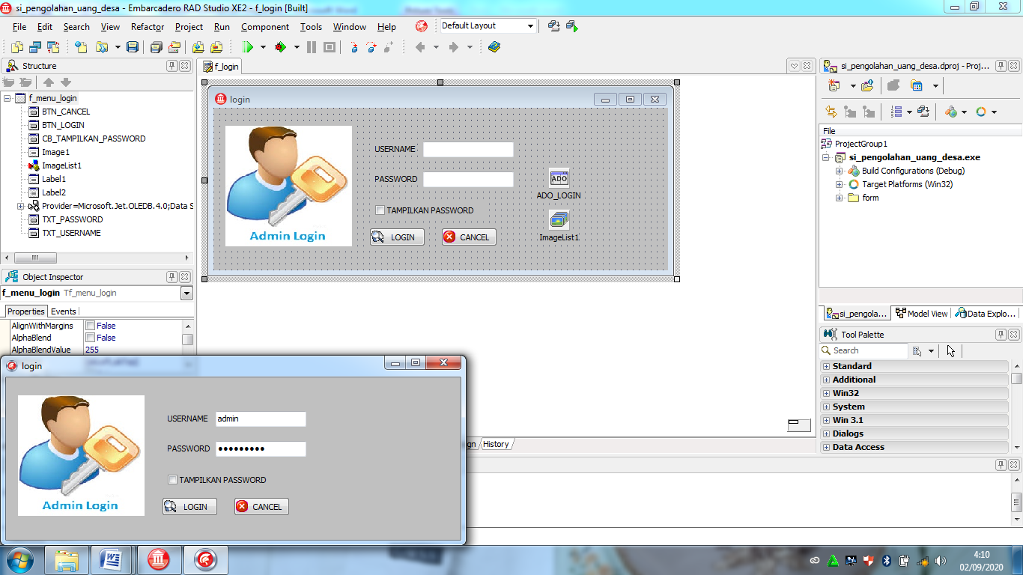

Gambar 1. Tampilan *form login*

4.2Form Menu Utama

Menu utama merupakan tampilan *form* yang berisi daftar dari bagian dalam sistem informasi ini, didalam *menu* utama ini terdapat menu-menuatau daftar yang menghubungkan ke *form* yang sesuai dengan daftar yang ada.

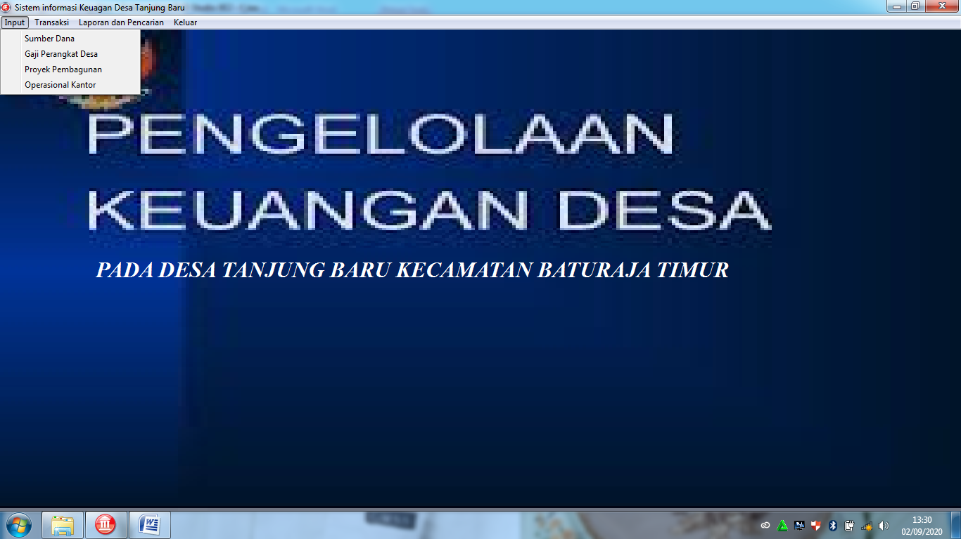

Gambar 2. Tampilan menu utama

4.3Menu Input Data

1) Input Data Sumber Dana Desa

*Form Input* Data Sumber Dana Desa adalah *Form* yang digunakan untuk memasukan data Sumber

Dana Desa yang diterima. Adapun tampilan *form* input data Sumber Dana adalah sebagai berikut :

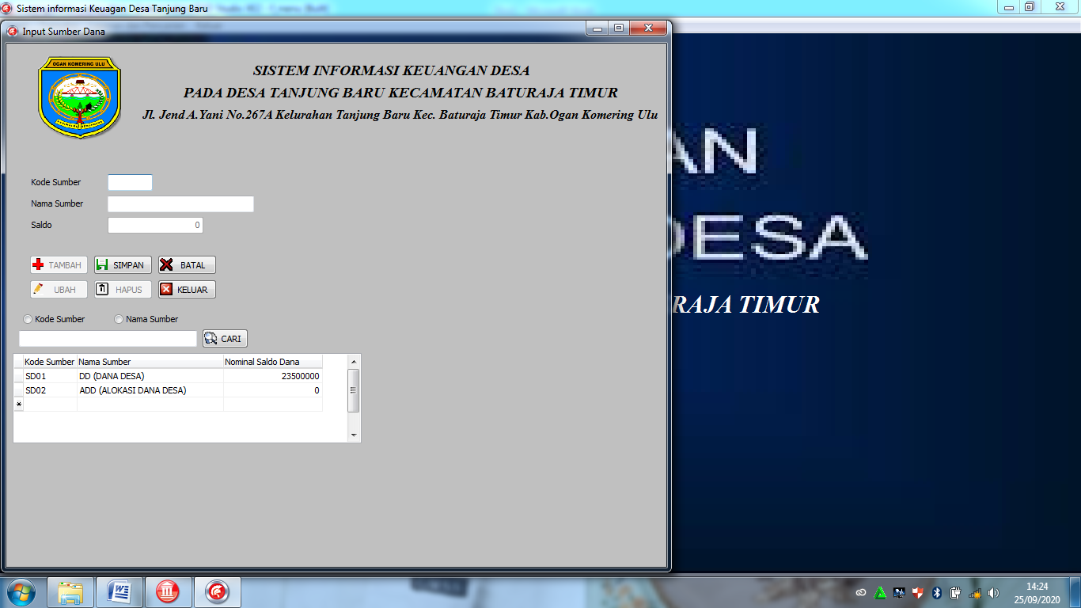

Gambar 3. Tampilan *Form*Input Data Sumber Dana Desa

2) Input Data Proyek Pembangunan

*Form* Input data Proyek Pembangunan adalah *form* yang digunakan untuk mengelola data Proyek

Pembangunan pada Desa Tanjung Baru Kec. Baturaja Timur adalah sebagai berikut :

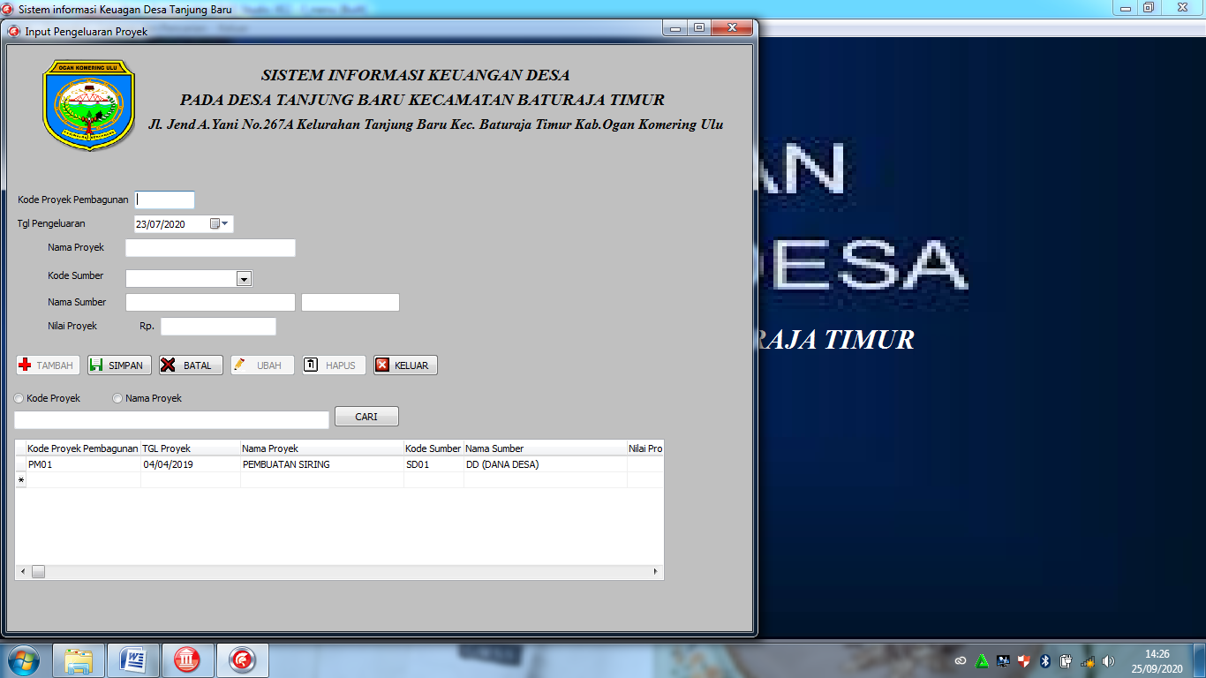

Gambar 4. Tampilan *Form* Input Data Proyek Pembangunan

3) Input Data Operasional Kantor

*Form* Pengolahan Data Operasional Kantor Desa adalah *form* yang digunakan untuk memasukkan

data Operasional Kantor Desa yang ada di Desa Tanjung Baru kec. Baturaja Timur. Adapun tampilan *form*

data Operasional Kantor Desa yaitu :

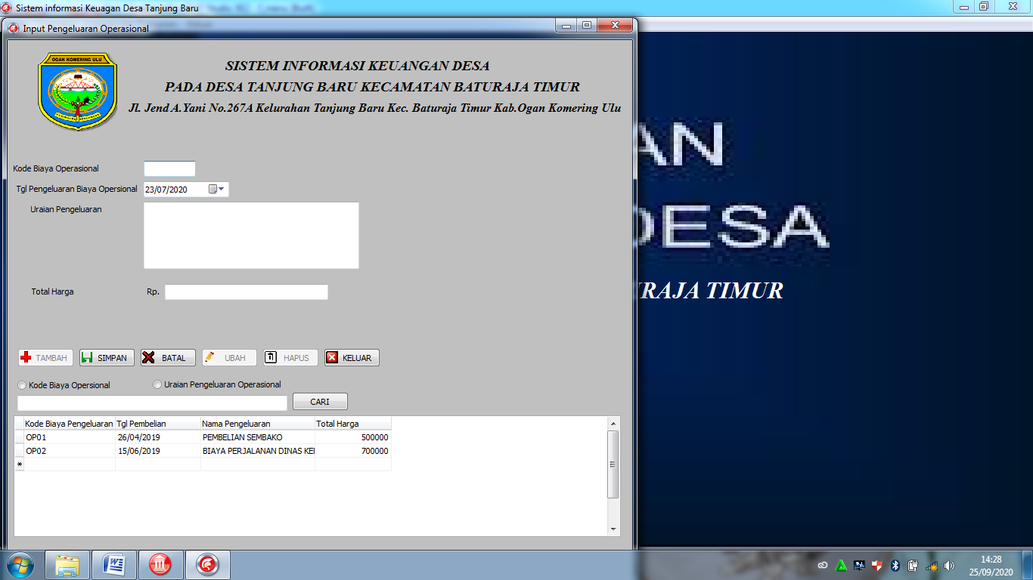

Gambar 5. Tampilan *Form* Input Data Operasional

4.4 Menu Transaksi Data

1) Transaksi Data Penerimaan Dana

*Form* transaksi data Penerimaan Dana Desa adalah *form* yang digunakan untuk mengelola data

Penerimaan Dana Desa pada kantor desa Tanjung Baru. Adapun tampilan *form* data Penerimaan Dana

Desa yaitu :

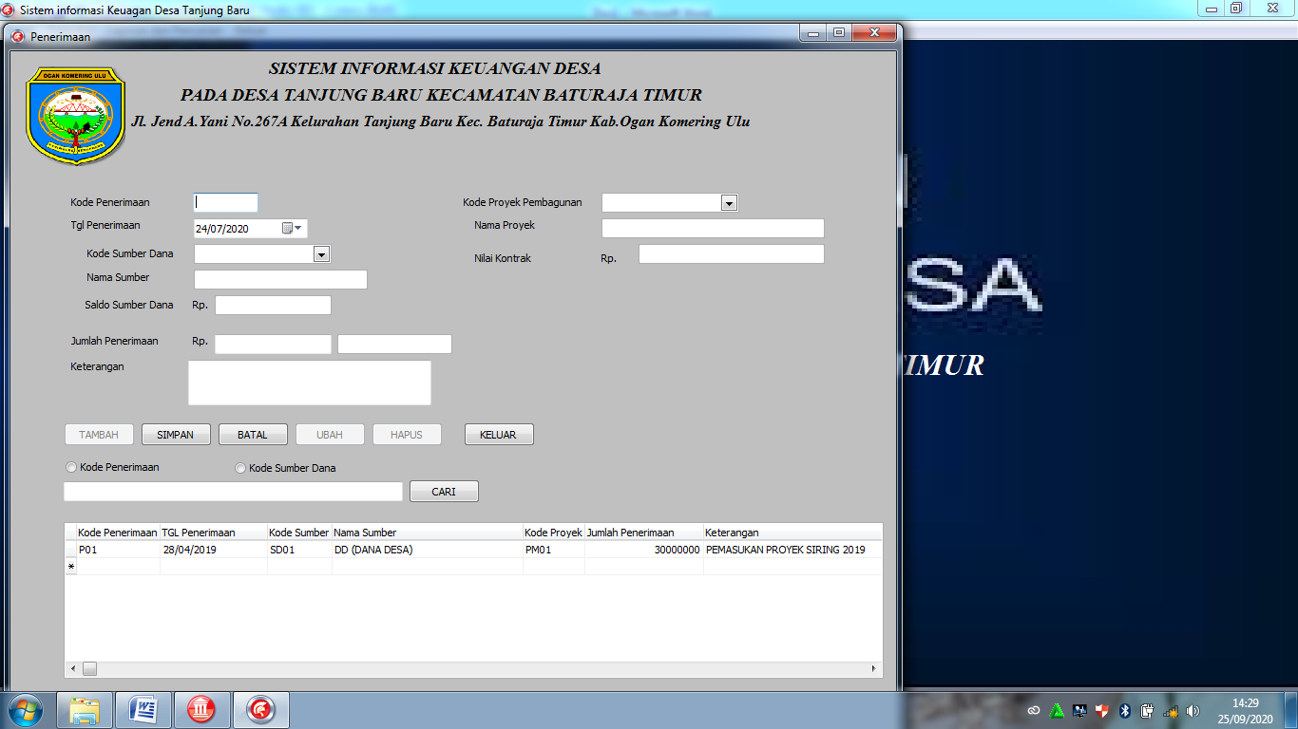

Gambar 6. Tampilan *form* Transaksi Data Penerimaan Dana

2) Transaksi Data Pegeluaran Desa

*Form* transaksi data Pengeluaran Desa adalah *form* yang digunakan untuk mengelola data

Pengeluaran Desa pada kantor desa Tanjung Baru. Adapun tampilan *form* data Pengeluaran Desa

yaitu :

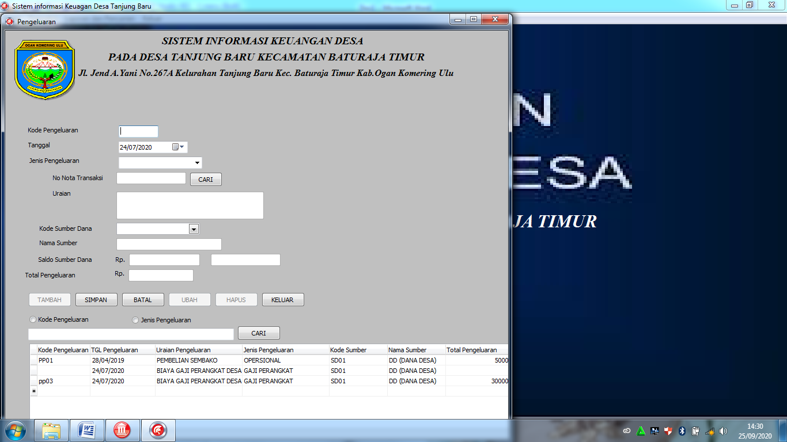

Gambar 7. Tampilan *form* Transaksi Data Pengeluaran Desa

4.5 Menu Pencarian

1) Form Pencarian Sumber Dana Desa

*Form* pencarian data sumber dana digunakan untuk melakukan pencarian data yang berkaitan dengan saldo sumber dana yang diterima, pencarian data dilakukan dengan beberapa kriteria antara lain berdasarkan Kode Sumber, dan berdasarkan Nama Sumber. Adapun *form* pencarian data sumber dana terlihat seperti pada gambar berikut:

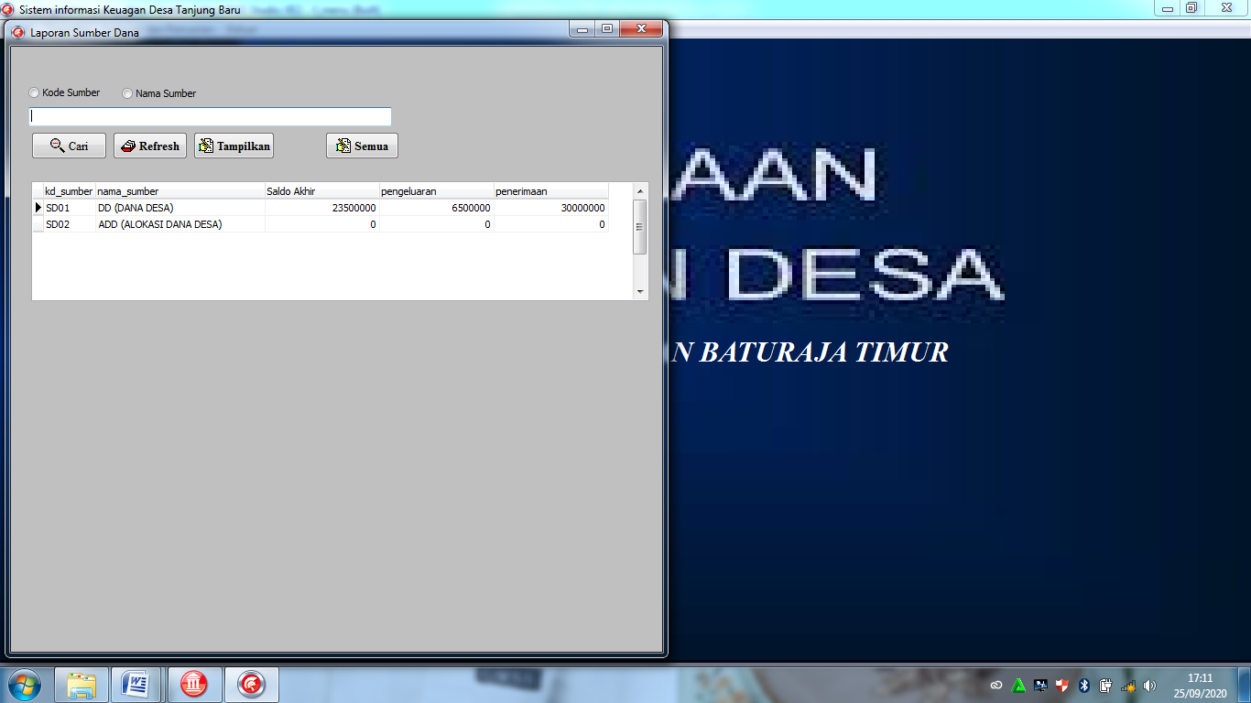

Gambar 8. Tampilan *form* pencarian data Sumber Dana Desa

2) Form Pencarian Data Proyek Pembangunan

*Form* pencarian data proyek pembangunan digunakan untuk melakukan pencarian data yang berkaitan dengan proyek pembangunan, pencarian yang dilakukan dengan beberapa kriteria antara lain berdasarkan Kode proyek, Nama Proyek, Sumber Dana Proyek dan berdasarkan Laporan Per Periode Proyek Pembangunan. Adapun *form* pencarian data proyek pembangunan terlihat seperti pada gambar berikut:

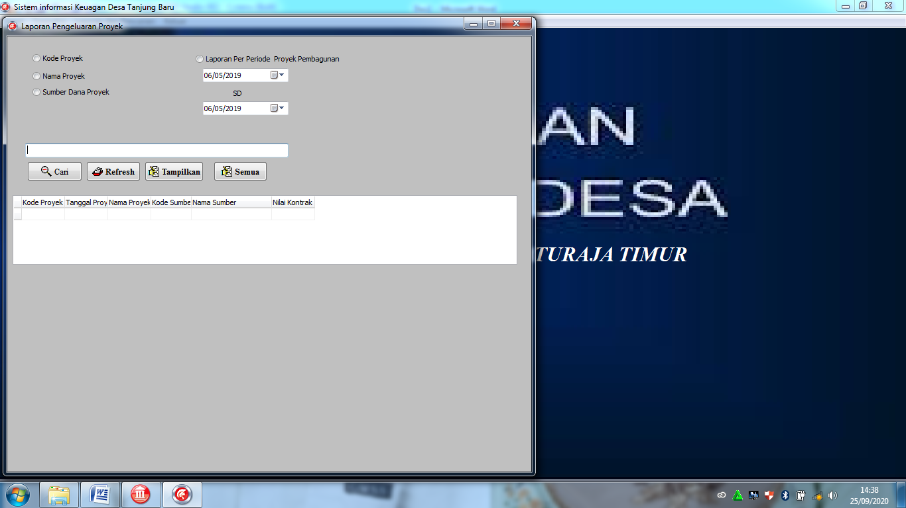

Gambar 9. Tampilan *form* pencarian data proyek pembangunan

3) Form Pencarian Data Operasional Desa

*Form* pencarian data operasional desa digunakan untuk melakukan pencarian data yang berkaitan dengan biaya operasional desa, pencarian yang dilakukan dengan beberapa kriteria antara lain berdasarkan Kode operasional, Uraian Biaya Operasional dan Laporan Per Periode Operasional. Adapun *form* pencarian data operasional terlihat seperti pada gambar berikut:

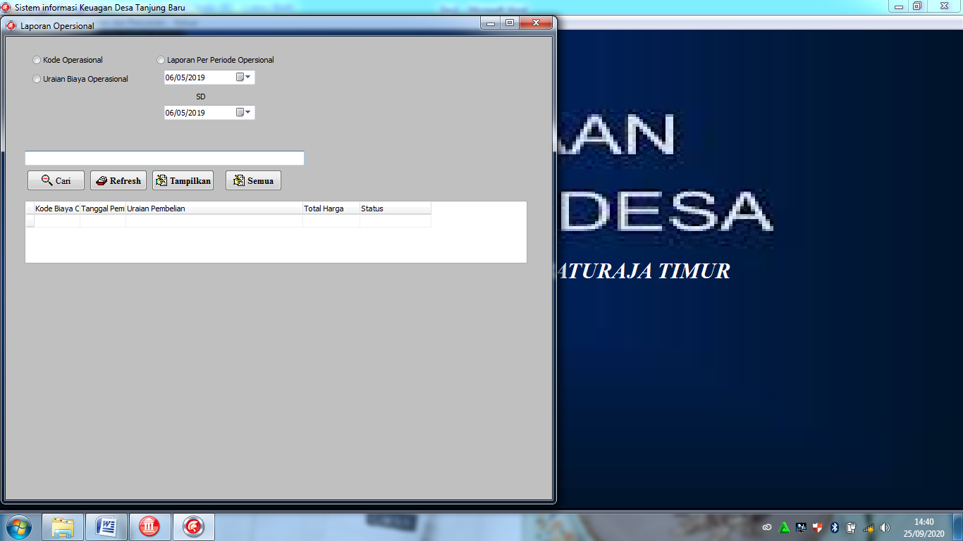

Gambar 10. Tampilan *form* pencarian data operasional

4) Form Pencarian Data Penerimaan Dana Desa

*Form* pencarian data penerimaan desa digunakan untuk melakukan pencarian data yang berkaitan dengan penerimaan Dana Desa yang dilakukan dengan beberapa kriteria antara lain berdasarkan Kode Penerimaan, Kode Sumber dana. Adapun *form* pencarian data penerimaan dana desai terlihat seperti pada gambar berikut



Gambar 11. Tampilan *form* pencarian data Penerimaan Dana Desa

5) Form Pencarian Data Pengeluaran Dana Desa

*Form* pencarian data pengeluaran desa digunakan untuk melakukan pencarian data yang berkaitan dengan pengeluaran biaya, pencarian yang dilakukan dengan beberapa kriteria antara lain berdasarkan Kode Pengeluaran, Nama Pengeluaran, Jenis Pengeluaran, Kode Sumber, Nama Sumber dan berdasarkan Laporan Per Periode Pengeluaran Desa. Adapun *form* pencarian data pengeluaran desai terlihat seperti pada gambar berikut

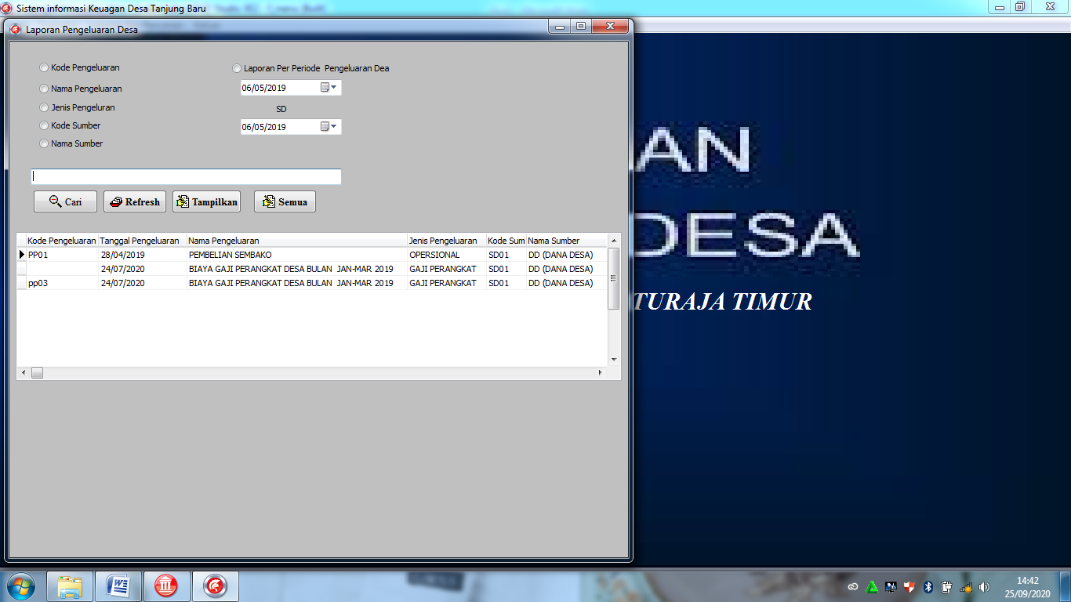

Gambar 12. Tampilan *form* pencarian data Pengeluaran Dana Desa

**5.KESIMPULAN**

Sistem Informasi Keuangan desa ini digunakan sebagai sarana informasi kepada perangkat desa. Di dalam Aplikasi ini terdapat beberapa informasi tentang data seperti data sumber dana, data operasional, data gaji perangkat desa, data proyek pembangunan, data penerimaan, data pengeluaran. Semua informasi tersebut dibuat agar dapat memberi kemudahan untuk mencatat dan membuat laporan data yang ada dengan mudah, cepat dan efisien sehingga lebih meminimalisasi kesalahan dalam mencatat data dan membuat laporan data.

Dalam penelitian sistem informasi ini sistem hanya bisa digunakan oleh satu komputer saja, maka dari itu untuk penelitian selanjutnya diharapkan agar bisa berkembang menjadi sebuah sistem yang berbentuk *network* atau jaringan serta website atau berbasis android agar lebih baik dan menarik.

**6.DAFTAR PUSTAKA**

Anggraeni Elisabet Yunaeti, Dkk. 2017. *Pengantar Sistem Informasi.* Yogyakarta:CV. Andi Offset.

Enterprise, Jubilee 2017. Pemrograman Delphi untuk Pemula. Jakarta : PT Elex media komputindo.

Enterprise, Jubilee 2014. Buku Pintar Database dengan *Ms.Access*. Jakarta : PT Elex media komputindo.

Muslihudin Muhamad dan Oktafianto. 2016. *Analisis dan perancangan Sistem Informasi menggunakan model struktur dan UML.*Yogyakarta: Andi Offset.

Nyoman Sunarti, Ni Nyoman Yunita Lestari, Putu Purnama Yanti, Luh Gede Widya Asty D, Uzlifah, Ni Komang Leli Mayuni.2018*. Pengelolaan Keuangan Desa dan Sistem Akuntansi Keuangan Desa Dalam Rangka meningkatkan kinerja Pemerintahan Desa Pancung.* Vol 8 no. 1.

Sutabri, Tata 2016. *Analisis Sistem Informasi.* Yogyakarta: Andi Offset.